Additional file 3 Standardmassnahmen Übersicht

Das Wichtigste in Kürze
Standardmassnahmen | Die wichtigsten Massnahmen in der Verhinderung von Übertragung von Erregern  Werden bei allen Patienten sowohl im ambulanten als auch im stationären Setting angewandt

Händehygiene
Hygienische Händedesinfektion | 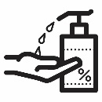 | 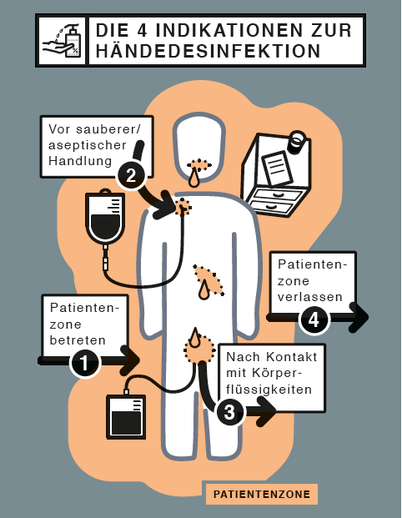  - Patientenzone betreten  - Vor sauberen/aseptischen Handlungen  - Nach Kontakt mit Körperflüssigkeiten  - Patientenzone verlassen
Hände waschen |  | Bei Arbeitsantritt und nach Arbeitsende  Bei sichtbarer Verschmutzung  Nach Toilettengang  Nach Kontakt mit Clostridium difficile, im Falle eines C. difficile-Outbreaks
Hautschutz / Hautpflege |  | Ziel: Intakte Haut der Hände  Hautschutzcrème vor Arbeitsbeginn und während der Arbeit  Hautpflegecrème regenerierend nach Arbeitsende

Kleidung und Schmuck - Im direkten Patientenkontakt, in Patientenumgebung und bei aseptischen Tätigkeiten
Dienstkleidung | Täglich wechseln, bei Verschmutzung sofort wechseln  Private Kleidung muss mit Dienstkleidung bedeckt sein, Handgelenke müssen frei sein  Bei aseptischen Tätigkeiten: Keine langen Ärmel  Ausserhalb des Patientenzimmers sind Baumwolljacken (waschbar bei 60°) mit langen Ärmeln erlaubt
Bereichskleidung | Im Operationssaal, in der Zentralsterilisation, auf der Stammzell-Transplantationsstation und auf der Intensivstation für Brandverletzte gelten separate Regelungen
Schmuck | Erlaubt sind  - Kleine Ohrringe  - Feine, kurze Halsketten  Nicht erlaubt sind  - Ringe (inkl. Ehering)  - Armbanduhren, Armketten, Armbänder  - Dermal Anchor und Piercing an Händen und Unterarmen
Fingernägel | Nicht erlaubt sind  - Nagellack  - Lange Fingernägel  - Künstliche Fingernägel
Haare | Lange Haare hochstecken  Mittellange Haare zusammenbinden
Anderes | Keine Schienen, Gips, Verbände an Unterarmen, Hand und Fingern (Ausnahme in Absprache mit dem personalärztlichen Dienst).  Begründung: Hände können nicht desinfiziert werden

Persönliche Schutzmassnahmen
Handschuhe unsteril |  | Handschuhtragen mit der falschen Indikation erhöht das Übertragungsrisiko!  Indikationen:  - Bei voraussichtlichem Kontakt mit Körperflüssigkeiten  - Bei Arbeiten mit chemischen Substanzen (Zytostatika, Flächen- und Instrumentendesinfektionsmittel)  Nach Ende der Handlung sofort ausziehen und die Hände desinfizieren
Chirurgische Maske |  | Indikationen:  - Bei möglichen Spritzern von Körperflüssigkeiten, Zytostatika oder Desinfektionsmitteln ins Gesicht (z.B. offenes Absaugen, hustender Patient, Zubereitung von Desinfektionsmitteln etc.)  - Bei aseptischen Tätigkeiten, wenn gesprochen wird (z.B. Verbandwechsel, Infusionen- und Injektionen richten)  - Bei invasiven Tätigkeiten (z.B. Einlage ZVK, Lumbalpunktionen)  Entfernen der Maske sofort nach Gebrauch, bei sichtbarer Verschmutzung und bei Durchfeuchtung.
Einwegschürze  (Plastikschürze oder Einwegschürze „Iso“) | 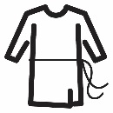 | Indikationen:  - Bei möglicher Durchfeuchtung der Berufskleider (z.B. bei Verbandwechsel, Körperpflege oder Arbeiten mit Desinfektionsmittel-Tauchbädern)  - Bei sehr nahem Patientenkontakt (z.B. Beine des Patienten werden auf die Schulter des OP-Personals gelegt, Physiotherapeutin kniet auf das Bett, Baby wird auf Schulter getragen)
Schutzbrille |  | Indikationen:  - Bei möglichen Spritzern von Körperflüssigkeiten (z.B. offenes Absaugen), Zytostatika oder Desinfektionsmittel ins Gesicht
Haube |  | Indikationen:  - Bei invasiven Tätigkeiten (Einlage ZVK, Herzkathetereinlage etc.), siehe entsprechende Richtlinien

Hustenetikette für Mitarbeitende
Husten und Schnupfen | Chirurgische Schutzmaske tragen im Kontakt mit Patienten und Mitarbeitenden sowie bei aseptischen Tätigkeiten  Husten und Niesen in ein Papiertaschentuch, dieses sofort nach Gebrauch entsorgen und Hände desinfizieren  Wenn kein Papiertaschentuch zur Verfügung steht, Husten und Niesen in die Armbeuge
Grippesymptome mit Fieber | Zu Hause bleiben

Aseptische Arbeitstechnik
Händedesinfektion |  | Vor jeder aseptischen Tätigkeit
Schutzmassnahmen |  | Je nach Tätigkeit anziehen: sterile Handschuhe, chirurgische Maske, steriler Mantel, Haube
Hautdesinfektion |  | Desinfizierte Stelle muss sichtbar feucht sein  Antiseptika eintrocknen lassen  Einwirkzeit beachten
Non-Touch-Technik |  | Steriles soll steril bleiben, deshalb nicht berühren!  Beispiele:  - Offene Systeme nicht an der sterilen Konnektionstelle berühren (Infusionssysteme)  - Verbandwechsel mit Pinzette
Steriles Material |  | Verfalldatum und Unversehrtheit der Verpackung kontrollieren  Steriles Material so öffnen, dass eine Kontamination vom Inhalt ausgeschlossen werden kann  Hände und Arme nicht über sterile Tisch halten, Verpackungen nicht über sterilem Tisch öffnen

Aufbereitung und Entsorgung
Instrumente und Geräte | Gezielte Desinfektion und Aufbereitung nach Gebrauch, siehe Aufbereitung im Tauchbadverfahren und Flächen- und Medizinprodukteaufbereitung
Flächendesinfektion | Gezielte Scheuer- Wischdesinfektion der Arbeitsfläche vor und nach Verrichtungen  Gezielte Desinfektion nach Verunreinigung mit Körperflüssigkeiten, siehe Flächen- und Medizinprodukteaufbereitung
Entsorgung medizinische Abfälle | Siehe auch Entsorgung medizinischer Sonderabfälle  - Mit Körperflüssigkeiten verunreinigte, verletzungsgefährliche Gegenstände: Sharp-Behälter  - Stark mit Körperflüssigkeiten verunreinigte Materialien: Sonderabfallbehälter 30 lt oder 50 lt

